Onderbouwing portfoliosite
WPFW opdracht 1
Gegeven | Waarde
Naam | Erim Kocak
Opleiding | ICT / ITD / SE3, De Haagse Hogeschool
Datum | 15 september 2026
Repository | https://github.com/erimprojects/portfolio-site

1. Request/response-cyclus
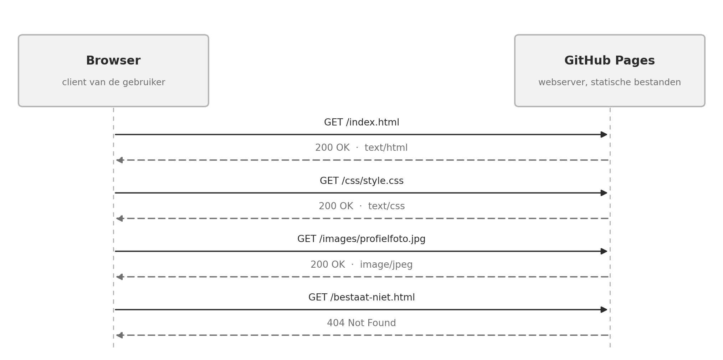

2. Gebruikersscenario's
Voor het ontwerp heb ik twee gebruikersscenario’s gemaakt.

Scenario 1 — Een recruiter scant mijn werk
Situatie: De recruiter opent mijn site op zijn laptop, Meestal na een sollicitatie.
Doel: Binnen ongeveer dertig seconden weten wat ik kan en of het de moeite waard is om verder te lezen.
De aandacht z.s.m. trekken van de recruiter zodat hij/zij moeite waard vindt om verder te lezen.
Wat die persoon nodig heeft: Meteen zien wie ik ben, snel bij mijn projecten komen, per project in een keer zien welke technieken erin zitten, en een manier om in contact tekomen.

Scenario 2 — Een docent leest mijn blog
Situatie: Een docent krijgt een link gestuurd van een blogpost via haar telefoon.
Doel: De blogpost zal de aandacht trekken door een onderwerp waar hij/zij geïnteresseerd in is of zelf tegen aanloopt.
Wat die persoon nodig heeft: Leesbare tekst op een smal scherm, duidelijke koppen en datums om posts uit elkaar te houden, en dezelfde navigatie als op elke andere pagina zodat hij/zij niet vastloopt.

3. Drie onderbouwingen van mijn ontwerpkeuzes
Hieronder vijf keuzes, steeds gekoppeld aan de scenario's uit hoofdstuk 2 en aan de documentatie die ik gebruikt heb.

3.1 Semantische HTML-structuur
Wat: Elke pagina is opgebouwd uit header, nav, main, section, article en footer in plaats van div's met klassenamen. Elke pagina heeft precies een h1 en daaronder h2's en h3's in volgorde.
Waarom: Deze elementen vertellen de browser en hulpsoftware wat een blok betekent, niet alleen hoe het eruitziet. Een screenreader kan daardoor van kop naar kop springen en de hoofdinhoud direct aanwijzen. MDN beschrijft dat semantische elementen de structuur van een document vastleggen en dat hulpsoftware daarop leunt.
Voor welk scenario: Scenario 2 in de eerste plaats — een bezoeker die met hulpsoftware of met de Tab-toets leest, komt zonder omwegen bij de tekst. Het helpt ook scenario 1: dezelfde structuur is wat zoekmachines gebruiken om mijn pagina's te begrijpen.

3.2 Mobile first met twee breekpunten
Wat: De basis-CSS is geschreven voor smalle schermen: één kolom, menu onder het logo, foto boven de tekst. Daarna komen twee media queries met min-width: bij 768 pixels twee kolommen en het menu naast het logo, bij 1024 pixels drie kolommen.
Waarom: Ik begon eerst andersom, voor desktop, en was daarna vooral bezig met regels weer uitzetten. Met min-width voeg je stijl toe naarmate het scherm groter wordt, in plaats van hem terug te draaien. Dat scheelt code en het is beter te volgen. MDN beschrijft de min-width-syntax; web.dev behandelt het kiezen van breekpunten op basis van de inhoud.
Voor welk scenario: Scenario 2 — de medestudent leest op een telefoon van ongeveer 375 pixels breed en krijgt daar de eenvoudigste layout, zonder horizontaal scrollen. Scenario 1 krijgt op een laptop de drie-koloms projectweergave, waardoor er meer projecten tegelijk in beeld staan om te scannen.

3.3 Contrast volgens WCAG AA
Wat: Alle tekstkleuren zijn doorgerekend tegen hun achtergrond. Gewone tekst zit op ongeveer 17,8:1, links op 5,8:1 en de grijze bijschriften op 6,9:1. De norm voor gewone tekst is 4,5:1.
Waarom: Lichtgrijze tekst op wit oogt rustig, maar is voor veel mensen slecht leesbaar — zeker buiten op een telefoonscherm. web.dev legt uit waar de verhouding vandaan komt en waarom dit niet alleen om kleurenblindheid gaat, maar ook om licht, schermkwaliteit en leeftijd.
Voor welk scenario: Beide. Scenario 2 leest onderweg op een telefoon, vaak met fel omgevingslicht; scenario 1 scant snel en moet niet hoeven turen.

4. Gebruikte bronnen
MDN — An overview of HTTP — https://developer.mozilla.org/en-US/docs/Web/HTTP/Guides/Overview
MDN — Structuring documents — https://developer.mozilla.org/en-US/docs/Learn_web_development/Core/Structuring_content/Structuring_documents
MDN — Using media queries — https://developer.mozilla.org/en-US/docs/Web/CSS/Guides/Media_queries/Using
web.dev — Media queries — https://web.dev/learn/design/media-queries
web.dev — Color and contrast — https://web.dev/learn/accessibility/color-contrast
MDN — HTML element reference: main — https://developer.mozilla.org/en-US/docs/Web/HTML/Reference/Elements/main

Ai-gebruik
ChatGPT/Claude.ai(Hebben geholpen met het aanmaak van de file organiseren en controleren van mijn tekst. Alles waarbij ai heeft geholpen bij mijn onderbouwing van mijn ontwerpkeuzes sta ik zelf 100% achter.)

